2019年度
市场监督管理局部门决算

二〇二〇年九月
目 录
第一部分 尉氏县市场监督管理局概况
- 部门职责
- 机构设置
第二部分 2019年度部门决算表
一、收入支出决算总表
二、收入决算表
三、支出决算表
四、财政拨款收入支出决算总表
五、一般公共预算财政拨款支出决算表
六、一般公共预算财政拨款基本支出决算表
七、一般公共预算财政拨款“三公”经费支出决算表
八、政府性基金预算财政拨款收入支出决算表
第三部分 2019年度部门决算情况说明
一、收入支出决算总体情况说明
二、收入决算情况说明
三、支出决算情况说明
四、财政拨款收入支出决算总体情况说明
五、一般公共预算财政拨款支出决算情况说明
六、一般公共预算财政拨款基本支出决算情况说明
七、一般公共预算财政拨款“三公”经费支出决算情况说明
八、预算绩效情况说明
九、政府性基金预算财政拨款支出决算情况说明
十、机关运行经费支出情况说明
十一、政府采购支出情况说明
十二、国有资产占用情况说明
第四部分 名词解释

第一部分 尉氏县市场监督管理局概况

一、部门职责
市场监督管理局的职责：负责全县市场主体统一登记注册管理，加强监管，推动市场主体信用体系建设；负责全县市场综合监督管理规范和维护市场秩序，营造诚实守信、公平竞争的市场环境；负责组织和指导全县市场监管综合执法工作，规范全县市场监管行政执法行为；整合消费者投诉、质量监督举报、食品样品举报等专线，加强12315指挥平台建设；指导消费者协会开展消费维权工作；负责全县食品安全监督管理和综合协调；负责药品、医疗器械和化妆品安全监督管理；负责全县产品质量、检验检测、计量、标准化、知识产权监督管理和保护运用；负责监督管理市场秩序，组织指导查处不正当竞争、无照生产经营、违法直销、传销、侵犯商标专利知识产权和制售假冒伪劣等行为,组织实施网络市场行政执法工作等职责。

二、机构设置
局机关内设机构23个，包括：办公室、人教股、财务股、法制股、行政审批股、医疗器械股、市场监管股、信用监管股、消费者权益保护股、食品安全协调股、食品生产监管股、食品流通监管股、餐饮食品监管股、药品、化妆品监管股、质量管理监督股、标准计量股、特种设备安全监察股、价格监督管理股、知识产权保护股、12315投诉举报中心、党风政风监督室、认证认可监督管理股、非公党建促进股。另设有直属机构：尉氏县经济检查大队、尉氏县质量稽查大队、尉氏县食品药品稽查大队、尉氏县价格监督所、尉氏县药品监督所、尉氏县食品监督管理所和派出机构：尉氏县两湖市场监督管理所、大桥市场监督管理所、洧川市场监督管理所、专业市场监督管理所、产业集聚区市场监督管理所、新尉工业园区市场监督管理所、大营市场监督管理所、岗李市场监督管理所、大马市场监督管理所、邢庄市场监督管理所、蔡庄市场监督管理所、南曹市场监督管理所、永兴市场监督管理所、小陈市场监督管理所、水坡市场监督管理所、庄头市场监督管理所、张市市场监督管理所、十八里市场监督管理所、朱曲市场监督管理所、门楼任市场监督管理所。
从决算单位构成看，尉氏县市场监督管理局部门决算包括：本级决算。
纳入本部门2019年度部门决算编制范围的单位共1个。
1.尉氏县市场监督管理局本级

第二部分 2019年度部门决算表

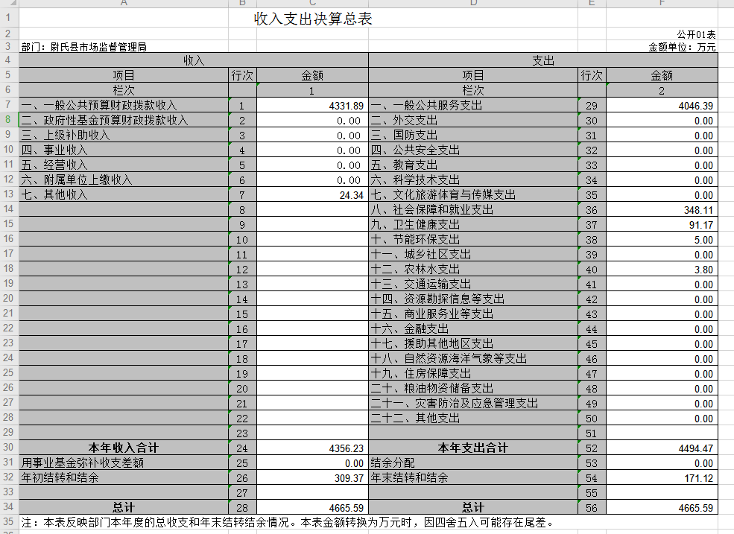

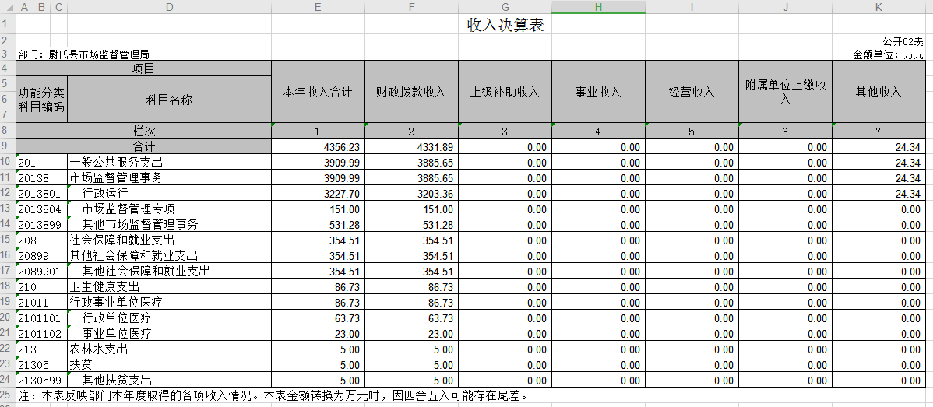
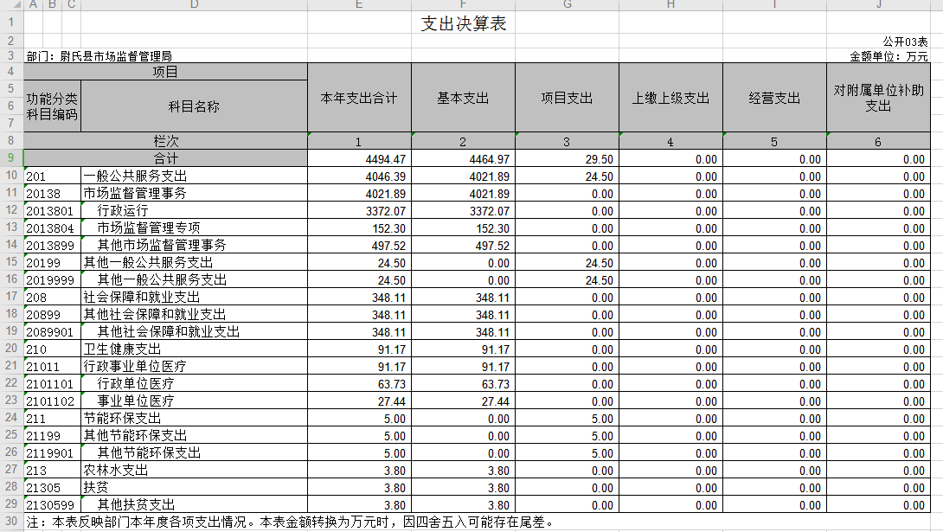
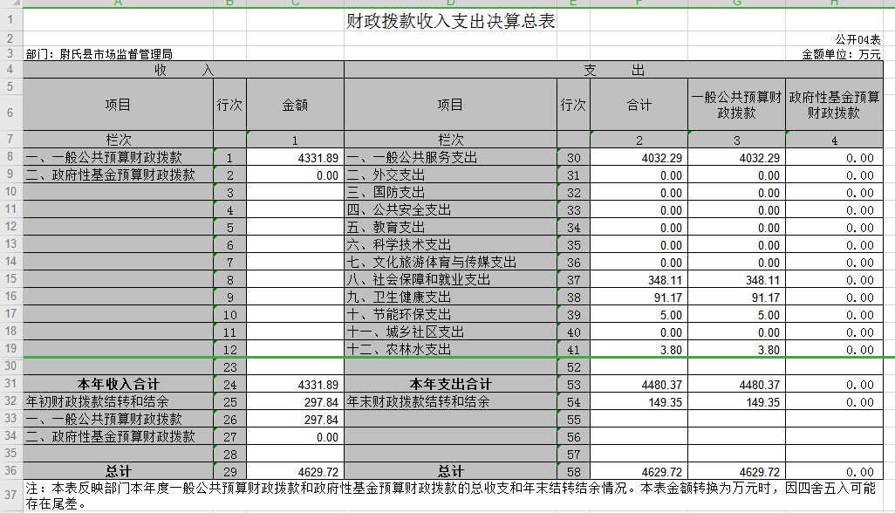
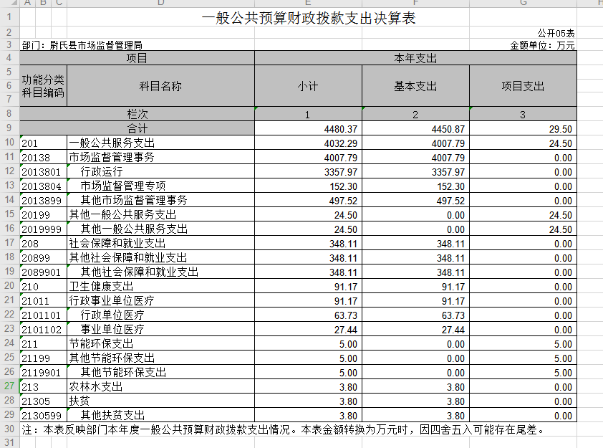
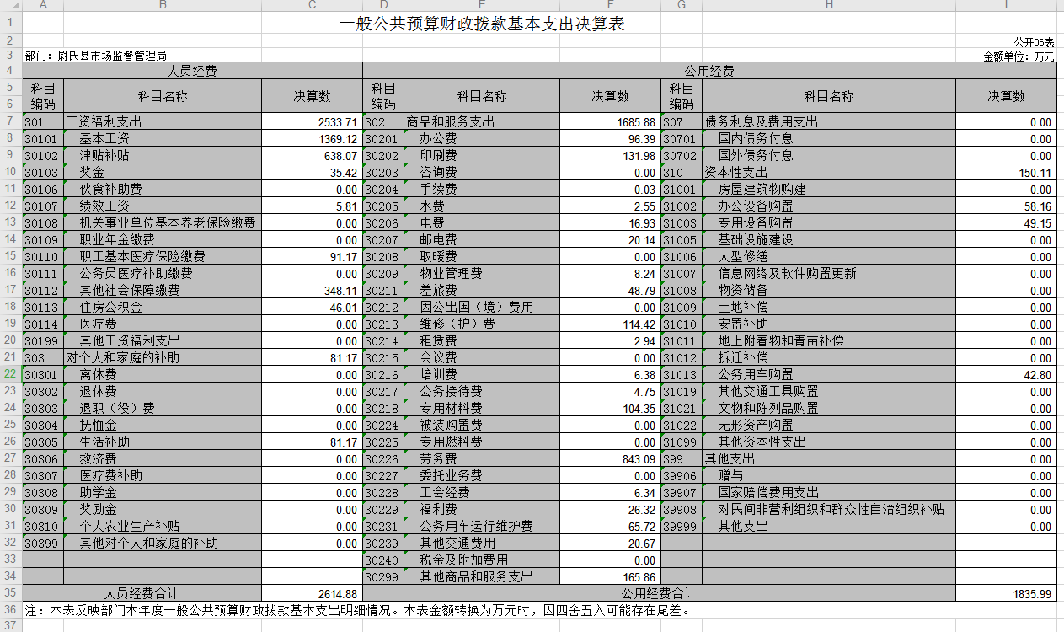
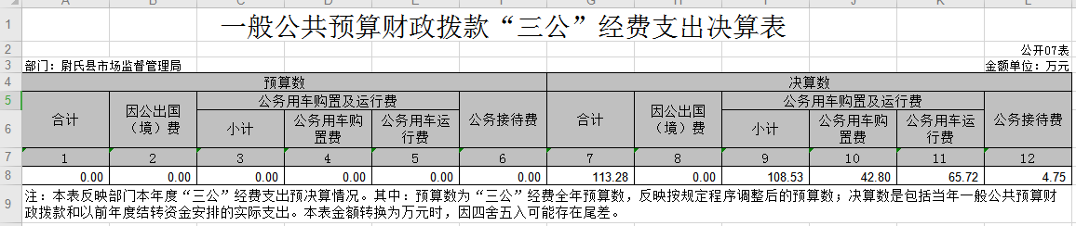
政府性基金预算财政拨款收入支出决算表
 |  |  |  |  |  |  |  | 公开08表
部门： | 尉氏县市场监督管理局 |  |  |  |  |  |  | 单位：万元
项 目 |  |  | 年初结转和结余 | 本年收入 | 本年支出 |  |  | 年末结转和结余
功能分类  科目编码 |  | 科目名称 | 年初结转和结余 | 本年收入 | 小计 | 基本支出 | 项目支出 | 年末结转和结余
栏次 |  |  | 1 | 2 | 3 | 4 | 5 | 6
合计
注：本表反映部门本年度政府性基金预算财政拨款收入、支出及结转和结余情况。
说明：我部门没有政府性基金收入，也没有使用政府性基金安排的支出，故本表无数据。

第三部分 2019年度部门决算情况说明

一、收入支出决算总体情况说明
2019年度收、支总计均为4665.59万元。与上年度相比，收、支总计各增加836.34万元，增长27.24%。主要原因职工工资标准提高了,人员增加。

二、收入决算情况说明
2019年度收入合计4356.23万元，其中：财政拨款收入4331.89万元，占99.40%；上级补助收入0万元，占0%；事业收0万元，占0%；经营收入0万元，占0%；附属单位上缴收入0万元，占0%；其他收入24.34万元，占0.6%。

三、支出决算情况说明
2019年度支出合计4494.47万元，其中：基本支出4464.97万元，占99.35%；项目支出29.50万元，占0.65%；上缴上级支出0万元，占0%；经营支出0万元，占0%；对附属单位补助支出0万元，占0%。

四、财政拨款收入支出决算总体情况说明
2019年度财政拨款收入总计为4331.89万元、支出总计为4480.37万元。与上年度相比，财政拨款收入116.52万元，增长2.76%；支出总计增加255.40万元，增长6.04%。主要原因是因为职工工资标准提高了，所以增加了收入和支出。

五、一般公共预算财政拨款支出决算情况说明
（一）总体情况。
2019年度一般公共预算财政拨款支出4480.37万元，占本年支出合计的99.68%。与上年度相比，一般公共预算财政拨款支出增加255.40万元，增长6.04%。主要原因是因为职工工资标准提高了，所以增加了支出。
（二）结构情况。
2019年度一般公共预算财政拨款支出4480.37万元，主要用于以下方面：一般公共服务（类）支出4032.29万元，占90.00%；外交（类）支出0万元，占0%；社会保障和就业（类）支出348.11万元，占7.77%；医疗卫生与计划生育（类）支出91.17万元，占2.04%；节能环保（类）支出5万元，占0.11；农林水（类）支出3.8万元，占0.08%。
（三）具体情况。
2019年度一般公共预算财政拨款支出年初预算为3174.91万元，支出决算为4480.37万元，完成年初预算的141.00%。其中：
1．一般公共服务（类）市场监督管理事务（款）行政运行（项）。年初预算为2735.63万元，支出决算为4046.39万元，完成年初预算的147.00%。决算数与年初预算数存在差异的主要原因是：（1）、职工工资标准提高了；（2）、县财政补发了2014年10月至2016年9月工资调标。
2．社会保障和就业（类）其他社会保障和就业（款）其他社会保障和就业（项）。年初预算为348.11万元，支出决算为348.11万元，完成年初预算的100%。决算数与年初预算数不存在差异。
3.医疗卫生与计划生育（类）行政事业单位医疗（款）行政单位医疗（项）。年初预算为91.17万元，支出决算为91.17万元，完成年初预算的100%。决算数与年初预算数不存在差异
4.环保节能（类）节能环保（款）其他节能环保（项）。年初预算为0万元，支出决算为5.00万元。
5.农林水（类）扶贫（款）其他扶贫（项）。年初预算为0万元，支出决算为3.80万元。

六、一般公共预算财政拨款基本支出决算情况说明
2019年度一般公共预算财政拨款基本支出4450.87万元。其中：人员经费2614.88万元，主要包括：基本工资、津贴补贴、伙食补助费、绩效工资、机关事业单位基本养老保险缴费、职业年金缴费、其他社会保障缴费、其他工资福利支出、离休费、退休费、抚恤金、生活补助、医疗费、奖励金、住房公积金、其他对个人和家庭的补助支出；公用经费1835.99万元，主要包括：办公费、印刷费、咨询费、手续费、水费、电费、邮电费、取暖费、物业管理费、差旅费、因公出国（境）费用、维修（护）费、租赁费、会议费、培训费、公务接待费、专用材料费、劳务费、委托业务费、工会经费、福利费、公务用车运行维护费、其他交通费用、税金及附加费用、其他商品和服务支出、办公设备购置、专用设备购置、信息网络及软件购置更新、其他资本性支出。

七、一般公共预算财政拨款“三公”经费支出决算情况说明

（一）“三公”经费财政拨款支出决算总体情况说明。
2019年度“三公”经费财政拨款支出预算为0万元，支出决算为113.28万元，完成预算的0%。2019年度“三公”经费支出决算数与预算数存在差异的主要原因是更换执法执勤车辆9辆。

（二）“三公”经费财政拨款支出决算具体情况说明。
2019年度“三公”经费财政拨款支出决算中，因公出国（境）费支出决算0万元，完成预算的0%，占0%；公务用车购置及运行费支出决算108.53万元，完成预算的0%，占0%；公务接待费支出决算4.75万元，完成预算的0%，占0%。具体情况如下：
1．因公出国（境）费预算为0万元，支出决算为0万元，完成预算的%。决算数与预算数不存在差异
2．公务用车购置及运行费预算为0万元，支出决算为108.53万元，完成预算的0%。决算数与预算数存在差异的主要原因是更换执法执勤车辆9辆。其中：
公务用车购置支出为42.80万元，购置车辆9辆，其中执法执勤车3辆、公务用车6辆。
- 公务用车运行支出65.72万元。主要用于开展工作所需公务用车的燃料费、维修费、过路过桥费、保险费等支出。2019年期末，部门开支财政拨款的公务用车保有量为53辆。没有增减变化原因分析。由于机构改革,本单位是由原工商局、原质监局、原食药局合并成立的新单位。
3.公务接待费预算为0万元，支出决算为4.75万元，完成预算的0%。决算数与预算数存在差异的主要原因是几个单位合并成一个新单位，业务增加，为了更好的开展工作，上级领导非常重视多次调研，其他县局同级单位多次交流学习。其中：
外宾接待支出0万元。2019年共接待国（境）外来访团组0个、来访外宾0人次（不包括陪同人员）。
其他国内公务接待支出4.75万元。主要用于业务招待。2019年共接待国内来访团组85个、来宾1020人次（不包括陪同人员）。

八、预算绩效情况说明

（一）绩效管理工作开展情况。
（一）加强组织领导。按照县财政局安排部署预算绩效评价工作，明确分管局长负责、预算科牵头实施的工作机制，安排专人专班负责组织、协调和落实此项工作。 （二）制定实施方案。对评价的范围、依据、内容、方式进行说明，明确主体责任，规范工作内容，确保绩效评价工作有章可循，有序开展。

（二）项目绩效自评结果。

整体支出评价单位总体情况良好，报告较规范、预算编制质量较高，预算信息公开符合要求；预算执行进度良好，财务制度健全，会计审核总体规范、准确；项目在实施过程中严格执行有关规定，基本达到了预期效果。

（三）以部门为主体开展的重点绩效评价结果。

我部门无开展的重点绩效评价。

九、政府性基金预算财政拨款支出决算情况说明
2019年度政府性基金预算财政拨款支出年初预算为0万元，支出决算为0万元，完成年初预算的0%。也没有使用政府性基金安排的支出。

十、机关运行经费支出情况说明
2019年度机关运行经费年初预算为1835.99万元，支出决算为1835.99万元，完成年初预算的100%。决算数与年初预算数不存在差异。主要保障机关工作正常运转及正常履职需要。主要包括：办公费、印刷费、咨询费、手续费、水费、电费、邮电费、差旅费、维修（护）费、会议费、培训费、公务接待费、公务用车运行维护费、办公设备购。。

十一、政府采购支出情况说明
2019年度政府采购支出总额75.42万元，其中：政府采购货物支出63.90万元、政府采购工程支出11.52万元、政府采购服务支出0万元。授予中小企业合同金额75.42万元，占政府采购支出总额的100%，其中：授予小微企业合同金额75.42万元，占政府采购支出总额的100%。

十二、国有资产占用情况说明
2019年期末，我部门共有车辆53辆，其中：省级领导干部用车0辆、主要领导干部用车0辆、机要通信用车0辆、应急保障车0辆、执法执勤用车16辆、特种专业技术用车1辆、离退休干部用车0辆、其他用车36辆；单位价值50万元以上通用设备1台（套），单位价值100万元以上专用设备0台（套）。

第四部分 名词解释

一、财政拨款收入：单位从同级政府财政部门取得的财政预算资金。
二、事业收入：事业单位开展专业业务活动及其辅助活动取得的收入。
三、上级补助收入：事业单位从主管部门和上级单位取得的非财政补助收入。
四、附属单位上缴收入：事业单位取得附属独立核算单位根据有关规定上缴的收入。
五、经营收入：事业单位在专业业务活动及其辅助活动之外开展非独立核算经营活动取得的收入。
六、其他收入：单位取得的除“财政拨款收入”、“事业收入”、“上级补助收入”、“附属单位上缴收入”、“经营收入”以外的各项收入。
七、用事业基金弥补收支差额：事业单位在当年收入不足以安排当年支出的情况下，使用以前年度积累的事业基金（事业单位当年收支相抵后按国家规定提取、用于弥补以后年度收支差额的基金）弥补当年收支缺口的资金。
八、基本支出：为保障机构正常运转、完成日常工作任务而发生的人员支出和公用支出。
九、项目支出：基本支出之外为完成特定行政任务和事业发展目标所发生的支出。
十、“三公”经费：纳入同级财政预决算管理“三公”经费，指部门使用财政拨款安排的因公出国（境）费、公务用车购置及运行费和公务接待费。其中，因公出国（境）费反映单位公务出国（境）的国际旅费、国外城市间交通费、住宿费、伙食费、培训费、公杂费等支出；公务用车购置及运行费反映反映单位公务用车车辆购置支出（含车辆购置税）及租用费、燃料费、维修费、过路过桥费、保险费、安全奖励费用等支出；公务接待费反映单位按规定开支的各类公务接待（含外宾接待）支出。
十一、机关运行经费：为保障行政单位（含参照公务员法管理的事业单位）运行用于购买货物和服务的各项资金，包括办公及印刷费、邮电费、差旅费、会议费、福利费、日常维修费、专用材料及一般设备购置费、办公用房水电费、办公用房取暖费、办公用房物业管理费、公务用车运行维护费以及其他费用。
十二、工资福利支出：单位支付给在职职工和编制外长期聘用人员的各类劳动报酬，以及为上述人员缴纳的各项社会保险费等。
十三、商品和服务支出：单位购买商品和服务的支出。
十四、对个人和家庭的补助支出：单位用于对个人和家庭的补助支出。
十五、年末结转：本年度或以前年度预算安排，已执行但尚未完成或因客观条件发生变化无法按原计划实施，需延迟到以后年度按有关规定继续使用的资金。
十六、年末结余：本年度或以前年度预算安排，已执行完毕或因客观条件发生变化无法按原预算安排实施，不需要再使用或无法按原预算安排继续使用的资金。

